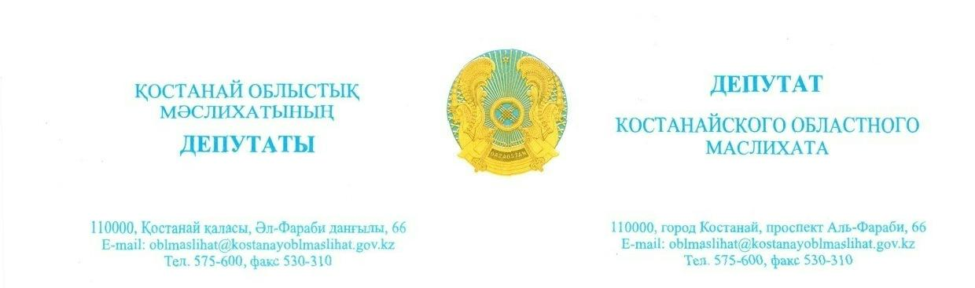

**2025 жылғы 11 шілдедегі шығ. № 74**

**Қостанай облысының әкімі**

**Қ.І.Ақсақаловқа**

**ДЕПУТАТТЫҚ САУАЛ**

**Құрметті Құмар Іргебайұлы!**

«Кітап — білім бұлағы, білім — өмір шырағы!» – деп халқымыз бекер айтпаған.

Кітапхана — ұлт руханиятының алтын діңгегі, білім мен мәдениеттің қайнар көзі. Заман дамып, технология алға озса да, кітап пен кітапхананың қоғамдағы орны ешқашан өз маңызын жоғалтпайды.

Арқалық қаласындағы облыстық №2 әмбебап ғылыми кітапханасы Абай көшесі, 62-үй мекенжайында орналасқан. 1980 жылы салынған бұл ғимараттың жалпы аумағы – 1368 шаршы метр.

Қазіргі таңда кітапханада 50 қызметкер жұмыс істейді, оның ішінде 31-і – шығармашылық (кітапханалық-библиографиялық) қызметкерлер. Кітапхана қоры әмбебап сипатқа ие, бүгінде мұнда 280 мыңнан астам басылым сақталған.

Алайда бүгінде кітапхана ғимаратының техникалық жағдайы бірқатар құрылымдық және инженерлік жүйелердің тозуына байланысты қанағаттанарлықсыз деңгейде. Атап айтқанда:

• Оқу залы қазіргі талаптарға және оқырман сұранысына сай емес, күрделі жөндеуді қажет етеді;

• Өрт қауіпсіздігі талаптары орындалмай отыр — 1980 жылғы ағаш қаптамалы қабырғалар өрт нормаларына сәйкес келмейді, оларды жаңарту қажет;

• 65 терезенің 37-сі тозған және ауыстыруды қажет етеді;

• 2024 жылғы көктемдегі су тасқыны салдарынан жертөле суға толып, сылақтар түсіп, витражды әйнектер жарылып, қасбетті жедел жөндеу қажеттігі туындады;

• Кәріз және су жүйелері ескіріп, санитарлық-гигиеналық қауіп туғызуда;

• Шатырдың тозуына байланысты жауын-шашын кезінде су ағып, кітап қорына залал келтіруде;

• Есіктердің ескіруі мен стандартқа сай келмеуі — қауіпсіздік пен пайдалану қолайлылығына теріс әсерін тигізуде.

Аталған мәселелер кітапхананың сапалы қызмет атқаруына елеулі кедергі келтіріп отыр.

Мемлекет басшысы Қасым-Жомарт Тоқаев Ұлттық құрылтайдың үшінші отырысында:

«Кітапхана – мемлекеттің, ұлттың негізгі жады. Еліміз үшін құнды тарихи деректер мен материалдардың дені кітапханада сақталады. Дәстүрлі кітапхананың ағартушылық рөлі ешқашан мәнін жоғалтпайды», – деп атап көрсетті. Сонымен қатар, кітапхана жүйесін жаңаша көзқараспен дамыту қажеттігін нақты тапсырған болатын.

Осыған орай, кітап қорының сақталуын қамтамасыз ету, оқырмандар үшін қолайлы орта қалыптастыру және қауіпсіздік талаптарын орындау мақсатында облыстық №2 кітапхана ғимаратын күрделі жөндеуден өткізу қажет.

Алдын ала есеп бойынша, жөндеу жұмыстарына шамамен 200 миллион теңге көлемінде қаражат қажет.

Аталған мәселені оң шешуге ықпал етуіңізді сұраймын.

Құрметпен,

**Қостанай облыстық**

**мәслихатының депутаты Ерденов А.Ө.**



**Исх.: № 74 от 11 июля 2025 года**

**Акиму Костанайской области**

**К.Аксакалову**

**ДЕПУТАТСКИЙ ЗАПРОС**

**Уважаемый Кумар Иргебаевич!**

Недаром народная пословица гласит: «Книга — источник знаний, а знание - свет жизни!»

Библиотека — это духовный и культурный центр, важнейшее хранилище информации и просвещения. Несмотря на развитие цифровых технологий, книга и библиотека остаются неотъемлемой частью общественной жизни.

Областная универсальная научная библиотека №2, расположенная в городе Аркалык по адресу: ул. Абая, 62, была построена в 1980 году. Общая площадь здания составляет - 1368 м².

На сегодняшний день в библиотеке работают 50 сотрудников, в том числе 31 - творческие (библиотечно-библиографические) специалисты. Книжный фонд библиотеки универсален и насчитывает свыше 280 тысяч экземпляров.

К сожалению, техническое состояние здания неудовлетворительное из-за износа конструктивных и инженерных систем:

• читальный зал не отвечает современным требованиям, необходима его полная реконструкция;

• стены с деревянной обшивкой 1980 года не соответствуют нормам пожарной безопасности и требуют замены;

• из 65 окон 37 подлежат замене;

• весной 2024 года в результате паводка был затоплен подвал, обрушилась штукатурка, повреждены витражи — необходим срочный ремонт фасада;

• канализационные и водопроводные системы изношены и представляют санитарную угрозу;

• протекающая кровля наносит ущерб книжному фонду;

• изношенные двери не соответствуют стандартам безопасности и удобства.

Все эти проблемы существенно мешают полноценной работе библиотеки.

Президент Республики Казахстан Касым-Жомарт Токаев на третьем заседании Национального курултая отметил:

«Библиотека — это основная память государства и нации. Большая часть ценных исторических материалов нашей страны хранится в библиотеках. Просветительская роль традиционных библиотек никогда не утратит своей актуальности».

Также была поставлена конкретная задача — развивать библиотечную систему с новым подходом.

В связи с вышеизложенным, с целью обеспечения сохранности фонда, создания комфортных условий для читателей и соблюдения стандартов безопасности, необходимо проведение капитального ремонта здания библиотеки.

Согласно предварительным расчетам, ориентировочная стоимость капитального ремонта составляет около 200 миллионов тенге.

Прошу Вас оказать содействие в положительном решении данного вопроса.

**С уважением,**

**Депутат Костанайского**

**областного маслихата Ерденов А.У.**